**Compartir experiències, aprenentatge a l'una**

Entenem el significat de qualitat de vida com un estat de benestar, benestar psicològic, social i d'un mateix. Aquesta va ser una de les primeres paraules que jo vaig aprendre quan vaig començar amb el meu món, la meva experiència amb persones majors. Mai havia sentit aquesta paraula o tal volta mai m'havia parat a pensar amb la paraula i el que realment significava.

Tot va començar amb la meva estada de pràctiques i mai haguera pensat aquest era el treball de la meva vida, el treball on sempre estigués tan a gust, on vindre a treballar no és un treball, és un plaer; així és com em sento jo quan estic en les meves hores de treball.

És una realitat que cada vegada entre la població de la Unió Europea hi ha més persones grans i aquest esdeveniment implica que un dels fets més importants que perfilen aquest fenomen siga la relació que tenen la longevitat amb el temps lliure perquè aquesta combinació dona lloc a una extensió del temps, un aprofitament del mateix, el temps d’oci.

Tothom necessita tindre el temps ocupat i aquesta ocupació que siga de profit, així que tota educació, tot aprenentatge sempre va unit al que inicialment comentàvem, a una millor qualitat de vida.

Soc conscient que per mi el fet d’estar en contacte en el dia a dia amb les persones majors em fa veure moltes coses i sobretot em fan sentir ser una persona important plena d’energia i ganes de fer coses. És molt bonic veure com aquesta educació els fa millors persones, els fa trobar noves amistats, els fa viure la vida amb ganes i sobretot els fa sentir-se millor.

El creixement del nivell educatiu de la població, la implantació de les noves tecnologies de la informació i la comunicació en els diferents àmbits de la vida fan que el desenvolupament de nous estils de vida s’afavorisquen i és aleshores quan l’oci té un gran auge.

La persona major d’avui no és la mateixa que la de fa molts anys arrere, i quasi segur no serà la mateixa que la de futures generacions. Jo recordo perfectament quan era menuda que al meu poble el dia de Pasqua els quintos voltaven el poble fent la típica replega i jo els veia com uns homes fets i ferms i sempre pensava mare el dia que nosaltres arriben a eixe edat com de majors serem i que, hem arribat, l’hem passada i la veritat és que mai em veuré com jo veia a aquells quintos tan grans, és fonamental tindre un esperit jove, un esperit ple d’energia i ganes de fer coses i tot aquest esperit de veritat que el tinc present cada vegada que els alumnes venen a les aules, és aquesta sensació la que transmet com a tal perquè de veritat totes ganes de complir objectius és primordial i necessària i el més important que hem de recordar és que no es tracta d’ocupar el temps lliure sense més, sinó d’ampliar les possibilitats d’educació permanent.

Un fet molt important i que a mi personalment m’agrada molt és fer descreure que les persones majors no serveixen per a fer pràcticament res, quina mentida més gran, quina aberració. Les persones majors estan en una etapa de la seva vida en la qual demostren tenen valors i poden ser capaços de realitzar activitats intel·lectuals, educatives, socials inclòs ser més capaços que les persones d’edat menor donat que ells tenen a la seva esquena el que anomenem experiència. Participar en la societat actual és aconseguir un envelliment actiu i saludable. Participar en la societat és contribuir a fer el projecte de societat, una societat per a totes les edats i per a tots.

**D’educació permanent amb la societat canviant**

En aquesta societat canviant és necessària una educació permanent.

El fet de tindre una societat molt actualitzada amb les noves tecnologies produeix que hi haja un cert percentatge de persones majors a les quals les noves tecnologies els suposa tot un repte, tota una aventura del saber i els agrada endinsar-se amb aquesta aventura fent-se partícips i vivint i estudiant-les a fons i sobretot gaudint-les i estant al dia, per contra tenim un altre percentatge de persones que just els suposa el cas contrari i és que no es senten al dia amb aquestes i es veuen fora de la societat, excloses donat que en certes ocasions i situacions no saben exactament de què està la resta de gent parlant.

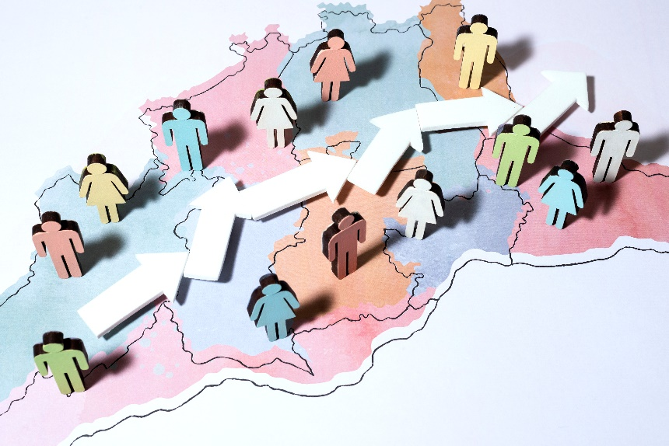Hem d’intentar que tota societat s’adapti a totes les necessitats però també la societat ha d’intentar ajudar a aquelles persones que per raons òbvies en certes ocasions no es poden adaptar.

Actualment, hi ha un gran elevat número de persones majors que es dediquen a estar al dia, a fer realitat la idea de l’educació permanent al llarg de tota la vida, una etapa molt important que els dona moltes possibilitats i sobretot els dona una gran satisfacció personal.

Un altre aspecte a tractar relacionat amb les persones majors i la societat actual és que cada vegada és més difícil fer noves amistats, fer noves relacions socials i tal vegada aquesta puntualització no és correcta perquè hi ha moltíssimes persones que a l’edat adulta fan amistats noves, es retroben amb amistats anteriors que degut al temps s’havien distanciat, coneixen persones noves i fins i tot es creen vincles molt personals.

Podríem definir a les persones majors com persones que necessiten comprendre el món actual, necessiten apropar-se a les noves tecnologies, tenen molta voluntat de fer i sobretot saben admetre molts compromisos que els fan estar actius amb el dia a dia.

No tota societat major es dedica a la cura dels seus nets, també, però sempre hi ha temps per arribar a l’educació, a l’aprenentatge, a fer vida social.

Un dels meus objectius és fer-los sentir importants en el dia a dia, fer-los veure que la vida té sempre sentit, hem d’ajudar a recuperar el paper de protagonistes en la societat actual a aquestes persones majors i de veritat que son fonamentals per a l’aprenentatge, per a la vida i sobretot per a la societat.

Sempre que parlem de persones majors hem de tindre en compte aquestes paraules: qualitat de vida, satisfacció, vàlua personal, adaptació als canvis i la unió de totes aquestes fan que siga una unitat genial a la qual tots hem d’arribar. Realment no hem de parlar únicament a persones majors sinó que també aquesta unió deu estar present a totes les edats. Si és així el mon serà molt millor i brillarà la felicitat en la vida.

La societat de la informació és un repte, un repte per a totes les edats. Jo conec gent gran que ho veu com un món al qual mai podrà arribar i per contra hi ha gent gran que es fa a la idea que ha d’anar aprenent i que ha de viure i conviure amb elles per estar al dia i així ho fa.

Tinc experiències i molt boniques de com una persona gran que té al seu fill a l’estranger i gràcies a tindre la facilitat de poder connectar amb vàries aplicacions totes relacionades amb les noves tecnologies poder parlar amb ella cada nit i poder estar al corrent d’ell i sobretot veure’s encara que siga en la distància. Aquesta experiència és tant enriquidora que de veritat només per poder ajudar que aquestes coses passen et fan el cor gran, et fan ser més gran persona.

També podem parlar de manera similar amb persones majors que estan ací i tenen els fills a l’estranger o tal vegada no cal tant lluny, a l’altra banda de la ciutat però estan amb reducció mòbil i el simple fet d’un naixement d’un net que és un fet important en la vida i no estar present és molt dolent i gràcies a les noves tecnologies i a estar al corrent de totes elles poden conèixer al petit sense menejar-se de casa. Tots aquests valors abans eren impensables, per això per a aquestes persones majors moltes vegades els suposa tot un repte i ho aconsegueixen perquè és la realitat la que vivim i necessitem aquesta tecnologia per estar més a prop en certes ocasions de les persones.

Considero també un estudi a fer el cas contrari, a vegades fer un ús excessiu de la tecnologia és molt roí, perquè tampoc veig normal en un dinar familiar o d’amics que pràcticament avui en dia a penes ens veiem donades les situacions laborals i l’estrès en el qual vivim i arriba aquest moment que deuríem gaudir-lo i ens posem cadascú amb el mòbil i no fem una conversa com cal. Parlo en primera persona i posant-me dins perquè em considero víctima de la tecnologia, sé i crec és la veritat i som persones massa tecnològiques i els punts elevats de les coses tampoc són bons.

A vegades parlo d’aquests temes en les persones majors i ells saben distingir més la realitat d’un dinar gaudint de la família, amics o persones que fa temps no veuen que estar tant obsessionat amb les noves tecnologies. Crec que d’ells en aquesta situació en concret deuríem aprendre i molt.

Tinc també moltes experiències personals relacionades amb l’ús de les TIC. El que sí hem de tindre clar és que si les persones no utilitzen les tecnologies aquest fet fa que es desanimen a l’hora de fer-lo i aleshores mai s’incorporaran en la seva vida quotidiana. Tinc estudiants majors que diuen que no i és no i sempre es sentiran una mica exclosos donat que no s’assabenten de les notícies d’interès però també és veritat que predomina el companyerisme i aleshores es posen al corrent de les coses tal volta una mica tard, fet que implica en certes ocasions que es queden sense alguna activitat o algun avantatge que tenien per no haver arribat a temps.

En una societat com la nostra i en un futur no molt llunyà tal volta les persones que no es facin amb les noves tecnologies tal volta es sentiran excloses, excloses de la societat del segle XXI perquè és la societat de la informació. Les persones que ens dediquen a les persones majors i a la seva educació sempre estarem ací per ajudar en el que faça falta i sobretot intentar que ninguna persona es quedi exclosa de la societat en general.

**La capacitat d’aprenentatge de les persones majors**

Es sabut que la capacitat d’aprenentatge de les persones majors no és la mateixa que es pot tenir quan eres jove, però s’ha estudiat que aquest aprenentatge té una forta relació amb la motivació. Si a la motivació li afegim la voluntat de cada persona tenim un resultat perfecte que és l’aprenentatge.

La capacitat d’aprenentatge de les persones majors o no majors mai és la mateixa comparant amb les persones més joves i tampoc és la mateixa en una mateixa persona en diferents moments de la seva vida. Cadascú té una capacitat diferent i aquesta canvia amb el pas del temps. El que sí està clar és que hi ha diversos estudis que conclouen que les persones majors són igual de capaces d’assolir els coneixements que les persones joves si les majors estan motivades.

La motivació és una conducta que mostra l’interès per aconseguir un objectiu que fa que la persona s’esforci per tal d’aconseguir-lo.

En les persones majors hem de buscar algunes estratègies com puguen ser: no anar apressa en una tasca, tot té el seu temps; buscar la motivació sempre a fer la tasca i sobretot gaudir-la. Aprendre és una actitud i aquesta actitud ens demostra que estem vius i actius.

Es pot aprendre els mateixos coneixements i habilitats als seixanta anys que al dinou. Hi ha factor que poden influir que fan un detriment en el rendiment de la persona major, com puguen ser la disminució de l’agudesa sensorial (sordesa, menys vista, menys temps posats en la mateixa postura, etc) però cap d’aquests factors estan relacionats amb la disminució de la capacitat d’aprenentatge.

Tenim algunes facultats que es perden una mica amb els anys com ara la memòria, la capacitat de concentració o l’agilitat mental, però són facultats que es compensen amb les ganes d’aprendre, la motivació i l’interès en fer una cosa.

Diversos estudis sobre aquest tema han demostrat que les persones majors són capaces d’obtenir el mateix nivell de coneixement que les persones més joves si disposen d’una gran motivació.

És responsabilitat de tots fomentar que els nostres majors realitzen aquestes activitats com puguen ser treballs en grup, treballs individuals, cursos de llengües, cursos de noves tecnologies, i un llarg etcètera perquè es ben sabut que una de les millors formes d’envellir és iniciar una nova tasca que sempre els causi curiositat per aprendre.

Tinc moltes experiències personals que contar, però la majoria les resumiria en que els hi donen un treball a fer sobre una temàtica lliure per tal de què la motivació pel tema siga major i quan comencen amb el treball no saben per on agafar-lo i és ben sabut que finament acaben amb una súper motivació i fan d’aquest un súper treball i el seu grau de satisfacció és indescriptible.

Hi ha alumnes que expressen les seves dificultats per aprendre en relació amb l’edat. Aquesta creença els bloqueja perquè pensen que ja no tenen capacitat de retenció i que no podran avançar en l’aprenentatge però al marge de tot el que pensen o senten acaben motivant-se i traient l’aprenentatge endavant.

**Les relacions intergeneracionals i la seva importància**

Entenem per intergeneració quan hi ha més d’una generació en contacte. Podem trobar intergeneracions entre avis i nets, i també entre besavis i besnets. L’esperança de vida és tan gran que tal volta podríem dir que hi ha més persones longeves en la societat que anys arrere i és per aquest motiu que trobem aquestes relacions cada vegada més marcades.

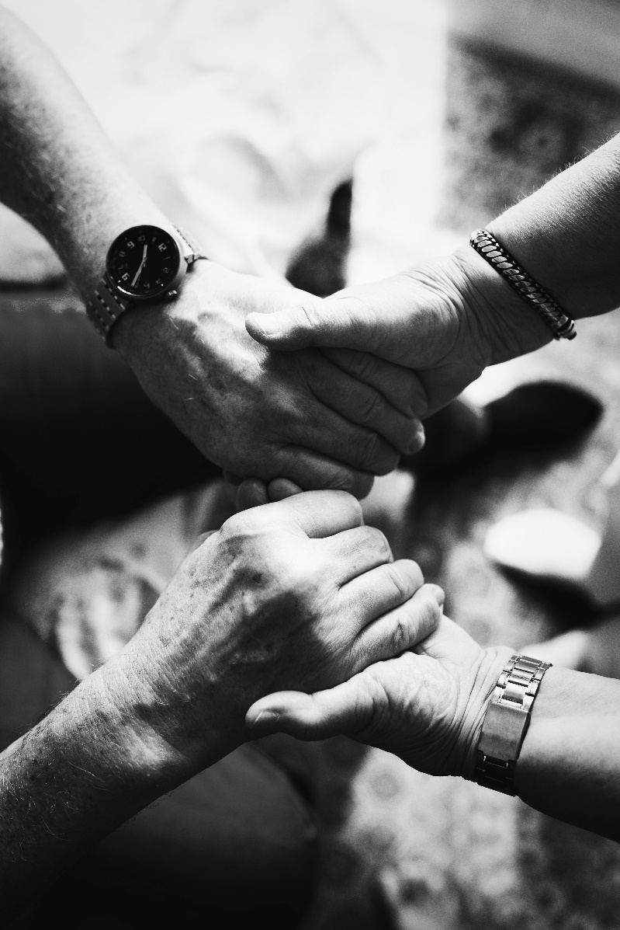

En la meva família per exemple tenim la sort en alguna ocasió de ajuntar-nos tres generacions juntes i això és un fet molt destacat.

En les aules de persones majors també és prou comú trobar dues generacions en una mateixa aula, i a la vegada d’enriquidor també ens ajuda a veure tal volta dos punts de vista diferents d’una mateixa cosa.

Vaig formar part una vegada d’un projecte per a mi molt molt bonic, em va marcar molt i em va fer sentir un atractiu especial. Es tractava d’un projecte en el qual un alumne major anava a les aules dels xiquets de tres i quatre anys i els explicaven com vivien ells quan eren joves (més o menys de la seva edat) i com havia canviat la vida de quan ells eren joves, els menjars, els oficis, etc i la veritat és que per als petits era com trencar una barrera perquè era a la vegada d’enriquidor perquè coneixien noves modalitats de vida en temps passats a la vegada veien al major (que podia ser perfectament el seu avi) i era com uf quina persona més gran però quina saviesa que m’està inculcant.

Les preguntes que els xiquets els podien arribar a fer i les cares de satisfacció tant dels majors com dels petits de veritat no tenia preu. Aquests majors anaven crec recordar una vegada a la setmana i els nadons només volien que tornaren a l’escola el més aviat possible. Una experiència inigualable.

Involucrar-se en projectes intergeneracionals dona a les persones majors un creixement personal i amplia les seves habilitats. A més afegeixen una transmissió de recursos a les noves generacions.

És interessant veure la complicitat que tenen els membres més petits de les famílies amb els més grans, jo ho visc a la meva casa i eixa complicitat de veritat no existeix amb la resta de generacions.

Quantes vegades he escoltat de la boca dels nostres alumnes que el seu net o neta li ha ajudat a donar forma a un article o treball que havien de presentar i això fa que siga una relació encara més unida. També en certes ocasions he sentit que millor arreglam aquest problema tu que el meu fill no em fa cas, però tornem al que he comentat anteriorment, la joventut d’avui en dia anem massa estressats i tal volta no donem en la mesura que toca el suport a les nostres persones majors que tal volta ens necessitem però per contra si que abusem d’ells amb la cura dels nostres fills.

Per concloure diré que la meva situació laboral i la meva experiència amb persones majors que del meu treball depèn és immillorable.

He trobat vertaders amics i amigues que sé estan ací per a ajudar-me en tot el que faça falta i la meua satisfacció personal fent el que més m’agrada, em dona eixa alegria cada dia de seguir endavant amb l’educació permanent, amb els meus majors i sobretot entregant-me en cos i alma al meu treball que de veritat considero un regal donat que faig el que més m’agrada i el que sempre havia pensat fer.

Mónica Sales Giner

**Bibliografia**

* **Fernández Ballesteros** (1998), *Vejez con éxito o vejez competente; un reto para todos. Envejecimiento y prevención.* Asociación Multidisciplinaria de Gerontología. Barcelona.
* **Requejo, A.** (2003), *Educación permanente y educación de adultos.* Ariel. Barcelona.
* **Sáez Carreras, J.; Ecarbajal de Haro, A.** (Coords.) (1998). *La educación de personas adultas: En defensa de la reflexibilidad crítica.* Amarú. Salamanca.
* **Susana Agudo Pardo:** *Aprendre al llarg de tota la vida.* Educació Social 36. Intercanvi.
* [**https://www.sagratcor.com/la-capacitat-daprenentatge-en-les-persones-grans/**](https://www.sagratcor.com/la-capacitat-daprenentatge-en-les-persones-grans/)
* [**https://www.sani-net.net/ca/bloc/116-la-capacitat-d-aprenentatge-en-les-persones-majors**](https://www.sani-net.net/ca/bloc/116-la-capacitat-d-aprenentatge-en-les-persones-majors)
* <http://blog.infoelder.com/la-capacidad-de-aprendizaje-en-las-personas-mayores?utm_source=boletin_infoelder&utm_campaign=2654842b91-boletin_infoelder_25_02_082_6_2012&utm_medium=email>
* Imatges de Freepik